1. **Séparation de deux classes, règle du perceptron simple**
   1. Avec theta = 0.5 et epsilon = 0.01, on arrive à faire en moyenne entre 4 - 12 itérations dans la fonction d’apprentissage. On peut remarquer qu’on n’est jamais dans une situation où l’erreur totale est égale à 2.

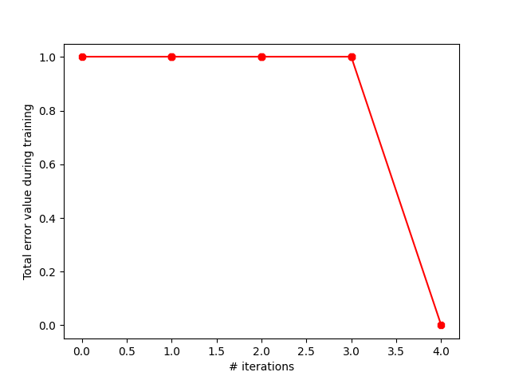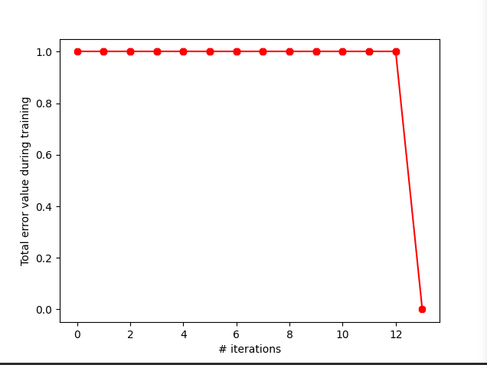

* On a remarqué que, sur le petit nombre d’itérations, on a toujours 0 pour la valeur d’erreur de l’image “0”. En modifiant les poids afin qu’ils soient plus grands, le nombre d’itérations augmente et on aperçoit bien des valeurs d’erreur égale à 1 pour l’image “0”.
  1. Pour la partie généralisation, voici le graphe qui représente les résultats en utilisant 50100 itérations par % de bruit allant de 0% à 50%.

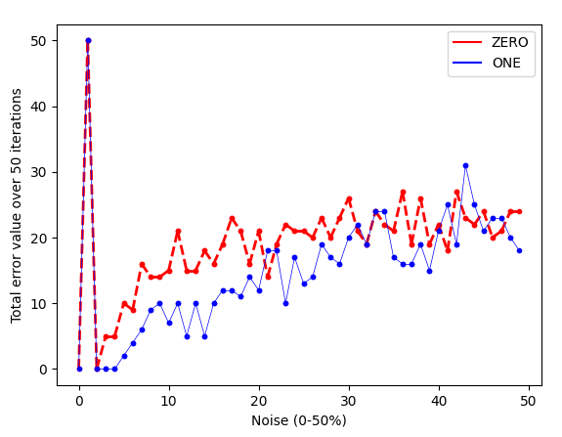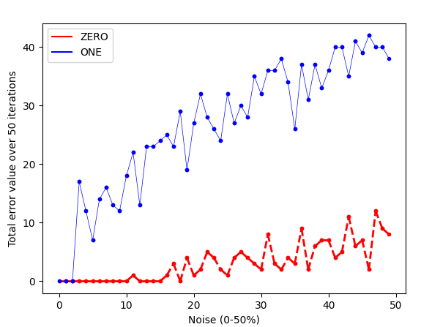

* L’image “0” est représenté en rouge alors que l’image “1” est représenté en bleu.
* De 0% à 3%, les valeurs pour les deux images sont égales. Les lignes sont donc superposées.
* POur une raison inconnue, à 1% de bruitage, nous avons toujours une pique d’erreur et on n’a pas trouvé comment résoudre ce problème. Afin d’avoir une meilleure vue du résultat, on a supprimé cette pique dans le graphe à la droite.
* Dans les deux cas, on aperçoit qu’il y a une des deux images qui est mieux reconnu que l’autre. Ceci est à cause de notre formule d’apprentissage qui est simple : on va continuer l’apprentissage jusqu'à la première itération sans erreurs. Cet hyperplan séparateur se trouve sur l’extrémité d’une des deux classes et non pas au centre. Cela correspond à la ligne “SR” sur ce graphe récupéré du cours :

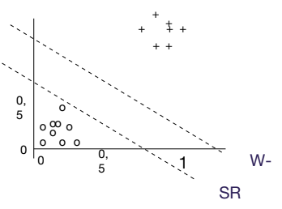

1. **Séparation de deux classes, règle de Widrow-Hoff**
   1. Nous allons modifier la formule d’apprentissage afin de déplacer l’hyperplan “SR” sans le graphe ci-dessus au milieu des deux zones d’échantillons (comme ligne “W-”)

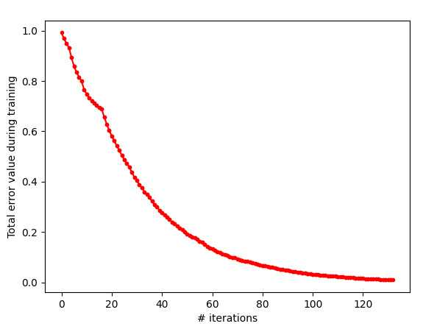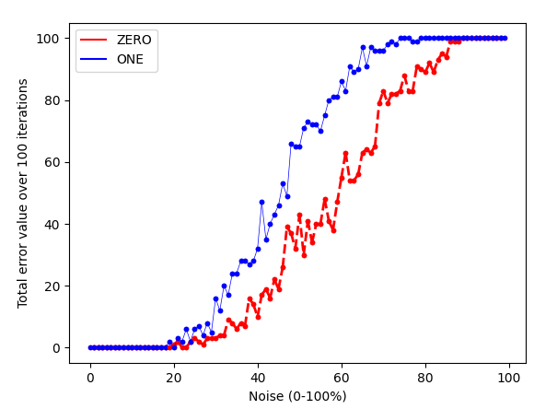

* En modifiant uniquement la formule d’erreur (Yd-Yi → Yd - pot) et la condition de la boucle while ( error > 0 → error > alpha ) nous obtenons les resultats ci-dessus
* On remarque que le graphe de droite montre bien l’apprentissage plus graduel que dans l’exercice précédent.
* Sur le graphe de droite, nous montrons les résultats jusqu’à 100%.